פיתוח אלגוריתם בקרה מבוסס לימוד מכונה לדיכוי רעידות במערכת דרגת חופש אחת

פרויקט גמר הנדסי- דוח סופי מקוצר

BS-22-19

הוכן לשם השלמת הדרישות לקבלת
תואר ראשון בהנדסה B.Sc.
מאת
דניאל לילינטל
מנחים: ד"ר זיו ברנד וד"ר איתן פישר
הוגש למחלקה להנדסת מכונות – קמפוס באר שבע
המכללה האקדמית להנדסה ע"ש סמי שמעון

אדר תשפ"ב מרץ 2022

פיתוח אלגוריתם בקרה מבוסס לימוד מכונה לדיכוי רעידות במערכת דרגת חופש אחת
פרויקט גמר הנדסי- דוח אמצע

הוכן לשם השלמת הדרישות לקבלת תואר ראשון בהנדסה B.Sc.

מאת
דניאל לילינטל
שם המנחה
ד"ר זיו ברנד
חתימת המנחה

___________ ________________

שם המנחה
ד"ר איתן פישר
חתימת המנחה
___________________________
הוגש למחלקה להנדסת מכונות

המכללה האקדמית להנדסה ע"ש סמי שמעון
באר שבע

אדר תשפ"ב מרץ 2022
תקציר הפרויקט
מבנים מכאניים קיימים ביישומים רבים למשל מערכות תעופה וחלל, גשרים, מכונות עיבוד שבבי, רובוטים, רכבים ועוד. במקרים רבים המבנים נתונים לעומסים דינאמיים הנוצרים מרעידות והלמים מכאניים. העומסים הדינאמיים עלולים להאיץ מנגנוני כשל, למשל נזק בהתעייפות ושחיקה לצד פגיעה בפונקציונליות ואמינות המערכת. גישה מקובלת להתמודדות עם עומסים דינאמיים המופעלים על מערכות שונות היא הוספת רכיבים בולעי אנרגיה.
כיום ישנן שיטות וגישות לשיכוך רעידות למשל, גישות פאסיביות - ללא הוספת אנרגיה למערכת אלא התאמה פיזית של המערכת על מנת לשנות את התדר העצמי שלה. וגישות אקטיביות - הוספת אנרגיה מבוקרת למערכת על מנת לשכך את הרעידות. בפרויקט זה נעשה שימוש בגישה אקטיבית לשיכוך רעידות באמצעות גישת בקרה אופטימאלית המבוססת למידת מכונה. השילוב של למידת מכונה במערכות בקרה הוא בעל פוטנציאל עצום במגוון גדול של יישומים.
מטרת הפרויקט המוצג היא למידה ופיתוח אלגוריתם בקרה אופטימאלי מבוסס למידת מכונה לדיכוי רעידות במערכת מכאנית דרגת חופש אחת. הפעילות כוללת פיתוח משוואות התנועה, פיתוח אלגוריתמי בקרה מסוג PD ו LQR לצרכי השוואה וכחלק מבניית הידע לקראת פיתוח אלגוריתם מבוסס לימוד מכונה, ביצוע סימולציות וניסויים השוואתיים.
הפעילות בפרויקט כללה פיתוח מודל דינאמי עבור המדגים הטכנולוגי וסימולציה של בקרי LQR, PD ובקר מבוסס לימוד מכונה. כמו כן פותח משערך דינאמי מכיוון שבמערכת הניסוי אין מדידת מהירות. בוצעו סימולציות של מערכות דינאמיות עבור פונקציות והתניות שונות על מנת להעמיק את ההבנה במימוש אלגוריתם MLC(Machine Learning Control). נערכה השוואה בין ביצועי בקרת LQR לבין בקרת MLC על המודל הדינאמי בסימולציה באמצעות תוכנת MATLAB, פותחה תשתית למימוש האלגוריתם על המדגים הטכנולוגי ובוצעו ניסויים על המערכת הפיזית עם וריאציות שונות של האלגוריתם על המערכת תוך השוואת ניסויים אלה לביצועי שיטות הבקרה האחרות הנ"ל.
הפרויקט הוכיח כי אכן ניתן בתנאים מסוימים למצוא בקר שביצועיו עולים על בקר LQR בהתאם למדד השוואתי המוגדר מראש זאת מאחר והמודל הדינאמי הניסויי אינו היה לינארי ובקר ה-LQR חושב ע"י לינאריזציה וכמו כן ישנם אי דיוק בפרמטרים ומשתנים שלא נלקחים בחשבון. במידה והמודל הדינאמי היה לינארי ואידאלי בקר ה-LQR היה הטוב ביותר עבורה.
תוצרי הפרויקט יאפשרו המשך מחקר של אלגוריתם ה-MLC (מגוון מערכות דינמיות, מגוון פרמטרים הניתנים לשליטה וכו') ויישום של אלגוריתמים נוספים של למידת מכונה.
מומלץ להמשיך מחקר בנושא ולבחון עוד וריאציות של האלגוריתם על מערכות לינאריות ולא לינאריות על מנת לחדד את המסקנות הסופיות.

תוכן עניינים

רשימת סימנים 5
רשימת טבלאות ואיורים 6
פרק 1: מבוא 7
תיאור הפרויקט 7
מוטיבציה לפרויקט 7
הצגת הבעיה 7
מטרות הפרויקט 8
גבולות הפרויקט 8
קריטריונים להצלחה 8
חשיבות העבודה 8
מבנה העבודה 9
פרק 2: אתגרי הפרויקט 10
פרק 3: שיטה 11
פרק 4: תוצאות ניסויים וסימולציות 13
סימולציות 13
סימולצית PD 13
סימולציות בקרה אופטימלית (LQR) ושערוך: 14
ניסויי מעבדה 16
ניסוי Impulse ללא בקרה: 16
ניסוי LQR: 16
ניסויי MLC: 18
השוואת הניסויים: 19
פרק 5: דיון ומסקנות 21
משמעות התוצאות 21
פרק 6: סיכום 22
נקודת חוזק 22
נקודות חולשה 22
ביבליוגרפיה 23

רשימת סימנים

סימן | יחידות | ייצוג
$$m$$ | kg | מסה
$$k$$ | $$\frac{N}{m}$$ | קבוע הקפיץ
$$c$$ | $$\frac{Ns}{m}$$ | קבוע הריסון
$$C$$ | $$\frac{Nm^{2}}{A^{2}}$$ | קבוע המגנטיות
$$x$$ | $$m$$ | מיקום
$$\dot{x}$$ | $$\frac{m}{s}$$ | מהירות
$$\ddot{x}$$ | $$\frac{m}{s^{2}}$$ | תאוצה
$$Ic$$ | $$A$$ | זרם הבקרה
$$Ib$$ | $$A$$ | זרם ביאס
$$L_{0}$$ | $$m$$ | מרחק התחלתי
s | $$V$$ | מדידת הסנסורים
b | $$-$$ | חוק הבקרה
J | $$-$$ | פונקציית המחיר
u | $$A$$ | כניסה למערכת
I | $$A$$ | זרם

רשימת טבלאות ואיורים
איורים 1,2,3 – מתקן הניסוי [11] 11
איור 4 - תרשים החוג סגור על המערכת הפיזית 12
איור 5 – תגובת המערכת לתנאי התחלה עם בקרת PD 13
איור 6 - ניסוי LQR עם משערך בסימולציה 14
איור 7 - השוואת בקר LQR לבקר MLC בסימולציה 15
איור 8 - תגובת המערכת לפולס ללא בקרה 16
איור 9 - גרף ניסוי משערך דינאמי על המערכת הפיזית 17
איור 10 - ניסוי בקרת LQR עם כניסת Impulse על המערכת הפיזית 18
איור 11 - ניסוי Impulse עם בקרת MLC 19
איור 12 – השוואת MLC-LQR ניסוי אמיתי 20

פרק 1: מבוא

תיאור הפרויקט
פרויקט זה עוסק בשיכוך רעידות במערכת בעלת דרגת חופש אחת, השיכוך יבוצע על ידי בקרה אקטיבית מבוססת למידת מכונה. תבוצע השוואת ביצועים בין בקרה קלאסית לבקרה אופטימלית ואפתח תשתית ליישום אלגוריתם הבקרה במכונת חריטה.

מוטיבציה לפרויקט
הפרויקט מבוצע במסגרת פעילות מחקרית בנושא שיפור תהליכי חריטה באמצעות שימוש בכלים מעולם הבקרה אשר מבוצעת במעבדה לבקרה של מערכות מכאניות גמישות. הפרויקט מהווה בחינה ויצירת תשתית לפיתוח אלגוריתמי בקרה אופטימאליים אדפטיביים מבוססי למידת מכונה ושאינן מצריכים ידיעת המודל הדינאמי התאורטי לדיכוי רעידות במחרטה. כידוע [1] דיכוי רעידות בתהליכי חריטה יוביל לשיפור בטיב המוצר, בתנובות הייצור, בהפחתת בלאי במחרטה והפחתת רעש רקע.

הצגת הבעיה
תנובות הייצור ואיכות המוצר בתהליכי חריטה פוחתים כאשר מתפתחות רעידות [1]. בנוסף, עם התפתחות הרעידות הבלאי גובר ורעש רקע מזיק גובר [2]. במעבדה לבקרת מערכות מכאניות גמישות מתקיים מחקר העוסק בהפחתת הרעידות במחרטות באמצעות מערכת בקרה בחוג סגור. לעיתים רבות, תכנון מערכת הבקרה מצריך ידיעה טובה של המודל הדינאמי של המערכת המבוקרת, תהליכי חריטה לעיתים מורכבים ומשתנים תוך כדי החריטה (למשל, שינוי עובי דופן חומר הגלם יגרום לשינוי הקשיחות). לפיכך, קיים אתגר רב לפתח משוואות הדינאמיות אשר ייתמכו בפיתוח אלגוריתם הבקרה. מטרת הפרויקט היא לבסס שיטה לפיתוח אלגוריתם הבקרה בהסתמך על מדידות כניסה ויציאה ממערכת נתונה וללא צורך בידיעת המודל הדינאמי של התהליך הנתון באמצעות בקרה מבוססת למידת מכונה. האתגר בפרויקט זה הוא פיתוח ויישום אלגוריתם בקרה מבוסס למידת מכונה לריסון אקטיבי של רעידות באמצעות מדגים טכנולוגי של מערכת מכאנית בעלת דרגת חופש אחת.

מטרות הפרויקט
- ריסון רעידות מכניות באמצעות בקרה מבוססת למידת מכונה - Machine Learning Control.
- השוואת ביצועים בין סימולציה לניסוי.
- השוואת ביצועים לבקר LQR ו - PD.
- הכנת תשתית לקראת מימוש בכלי חריטה.

גבולות הפרויקט
במסגרת הפרויקט אבצע סימולציות על מודל דינאמי שפותח עבור מדגים טכנולוגי עם בקרים שונים (PID, LQR), בנוסף, אבנה משערך דינאמי ואבצע שערוך למשתני המצב במערכת, אפתח תשתית להרצת אלגוריתם MLC על המערכת הפיזית ואבצע השוואות בין ביצועי בקרת LQR ולבקרת MLC. לא אעסוק בפיתוח מערכת הניסוי הפיזית ובשלב זה, לא אעסוק בבניית אלגוריתם MLC .

קריטריונים להצלחה
- בניית תשתית סימולציה וניסויית של בקרת MLC
- הדגמה בסימולציה וניסויים לריסון רעידות אקטיבי באמצעות בקרת MLC .

חשיבות העבודה
חשיבות פרויקט זה היא בהמשך מחקרו של ד"ר זיו ברנד אשר עשוי להשפיע על תעשיית מכלולים המכילים חלקים נעים. שיכוך רעידות בחלקים נעים או חלקים המושפעים מסביבה נעה כדוגמת מכונת חריטה, וכו' יכול לגרום להעלאת טיב פני המוצר, איכותו ואורך חייו.

מבנה העבודה
שלב ראשון- סקירה ספרותית
במסגרת הסקירה הספרותית אאסוף מאמרים בנושאים: בקרת LQR, בקרת PID, MLC, שערוך דינאמי ועוד.
שלב שני - בניית מודל דינאמי למדגים הטכנולוגי הנמצא במעבדה.
שלב שלישי- ביצוע סימולציות והשוואות
בעזרת המודל הדינאמי, אבצע סימולציות והשוואות בין סוגי הבקרים השונים ווריאציות שונות של MLC.
שלב רביעי- ניסויי בקרה קלאסית ומודרנית במדגים הטכנולוגי הנמצא במעבדה
במערכת הפיזית, מימשתי חוגי בקרה (PD ו- LQR) כאשר את קבועי הבקרה של ה-LQR מצאתי באמצעות המודל הדינאמי וקבועי הבקרה של בקר ה-PD נבחרו בצורה שרירותית. כמו כן בוצע ניסוי ביישום משערך דינאמי.
שלב חמישי- בניית תשתית ליישום אלגוריתם ה-MLC על המדגים הטכנולוגי
בניית תשתית לסגירת חוג עבור אלגוריתם ה-MLC עבור ביצוע ניסויים.
שלב שישי- ניסויי בקרת MLC במדגים הטכולוגי
הרצת ניסויים ובחינת השפעת פרמטרי האלגוריתם על ביצועי המערכת.
שלב שביעי- השוואה בין סוגי הבקרה השונים לMLC
שלב שמיני- כתיבת דוח מסכם ומצגת.

פרק 2: אתגרי הפרויקט
הבעיה המרכזית בה נתקלתי בפרויקט זה היא היישום של שיטה זו על המערכת הפיזית. הקוד של השיטה עצמה כתוב בשפת MATLAB ולכן נדרש בקר שניתן לקשר אותו למחשב בreal time, ובנוסף הבקר צריך לדעת לקבל אותות אנלוגיים של חיישן המרחק ולהוציא אותות אנלוגיים למגברי הזרם. הבקר נדרש גם לקצב דגימה גבוה על מנת לדגום ולבקר את התנועה בצורה טובה. עקב משבר השבבים העולמי נתקלתי במחסור בבקרים ומחסור במגברי זרם.
בעיה נוספת בה נתקלתי היא זמני חישוב ארוכים - דבר אשר מהווה בעיה במערכת אשר אינה יציבה בחוג פתוח עקב כך שבמהלך החישוב המערכת עלולה להתבדר.

פרק 3: שיטה
לטובת הניסויים על מערכת עם דרגת חופש אחת קיימת במעבדה מערכת ניסוי שמדמה מסה עם קפיץ ומרסן:
איורים 1,2,3 – מתקן הניסוי [3]
איור 2
איור 3

מערך הניסוי כולל את מתקן הניסוי (איור 1), מערכת השליטה, מערכת איסוף הנתונים, מערכת המדידה ומגברי הזרם. המתקן מורכב מ6 חלקים עיקריים: ציר גמיש (1), מוט וליבה נעה (4) ו-(4A), פרופילי קיבוע עבור האלקטרומגנטים (2), פרופיל קיבוע לציר הגמיש (3), אלקטרומגנטים (5) ובסיס(6) [3].
עקרון הפעולה של תנועת הליבה הוא כוח משיכה בין האלקטרומגנט לליבה העשויה מחומר פרומגנטי. על- ידי הזרמת זרם באלקטרומגנט מופעל כוח משיכה של הליבה לאלקטרומגנט. מערכת זו אינה יציבה בחוג פתוח, ולכן חלק אינטגראלי של מערכת זו הוא חוג בקרה אשר מביא את המערכת בחוג סגור ליציבות. הכניסה של חוג הבקרה היא אות מחיישן קרבה (איור), והיציאה היא זרם לאלקטרומגנט. הפיתוח המתמטי הבא מבוסס על המאמר של ד"ר זיו ברנד ואחרים[3].
לאחר הפיתוח המתמטי עבור המערכת מתקבלת המשוואה:
$$\ddot{x}=\left(-\frac{4C{I_{b}}^{2}}{m{L_{0}}^{3}}-\frac{k}{m}\right)x - \frac{c}{m}\dot{x}+ \frac{4CI_{b}}{m{L_{0}}^{2}}I_{c}$$

לטובת הניסוי על המערכת הפיזית במעבדה, פותחה תשתית בחומרה ובתוכנה שתאפשר סגירת חוג בקרה על המערכת. באמצעות תוכנת LabView ובקר מסוג MyRio נסגר חוג בקרה על המערכת כאשר כל אינדיבידואל(חוק בקרה) התוכנה שולחת את המחיר לMATLAB ומקבלת האינדיבידואל לניסוי הבא. באיור הבא ניתן לראות את החוג הסגור של הבקרה על המערכת הפיזית.
איור 4 - תרשים החוג סגור על המערכת הפיזית

פרק 4: תוצאות ניסויים וסימולציות
בחינת אלגוריתמי בקרה בסימולציה עבור המערכת הנתונה התבצעו ונבחנו באמצעות MATLAB. המודל המתמטי הלא לינארי ייצג את המערכת הפיזית (איור 6) וכמו כן בוצעה לינאריזציה סביב נקודת שיווי משקל על המודל. במודל קיימים 4 פרמטרים קבועים: המסה בקצה המוט m, קשיחות הגמישון k, קבוע הריסון c וקבוע המגנטיות C. הערכים כוילו בצורה ניסויית על המערכת:
יחידות | ערך | סימן
Kg | 0.18 | m
N/m | 309.29 | k
Ns/m | 0.179 | c
$$\frac{Nm^{2}}{A^{2}}$$ | 3.73E-6 | C

סימולציות

סימולצית PD
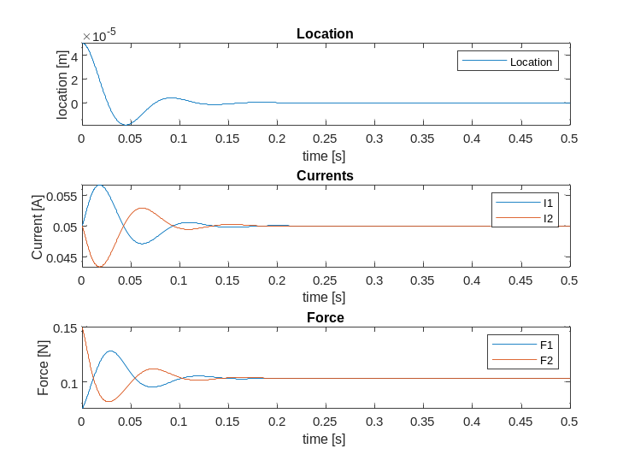
באיור הבא ניתן לראות את סימולציית תגובת המערכת כאשר התזוזה ההתחלתית של הקורה נמצאת ב50 מיקרו מטר. סגירת החוג התבצעה עם בקר PD. ניתן לראות את התזוזה בזמן כתגובה למצב התחלתי, אפשר לראות שבהשפעת בקר הPD הזרמים מנוגדים אחד לשני ובהתאם לכך גם הכוחות.
איור 5 – תגובת המערכת לתנאי התחלה עם בקרת PD

סימולציות בקרה אופטימלית (LQR) ושערוך:
על מנת להבין את הMLC יש להבין את הבקרה האופטימלית, מכיוון הMLC היא שיטה שמבוססת על אופטימיזציה של פונקציית מחיר. ההבדל הוא שהבקרה האופטימלית מבצעת אופטימיזציה על בסיס מודל דינאמי ידוע. מטריצות המחית נבחרו על סמך ביצועים שהן הניבו, לבסוף הן התכנסו לערכים הבאים:
$Q=\left[\begin{matrix}22000 & 0 \\ 0 & 0.1\end{matrix}\right]$ , $R=\left[0.001\right]$
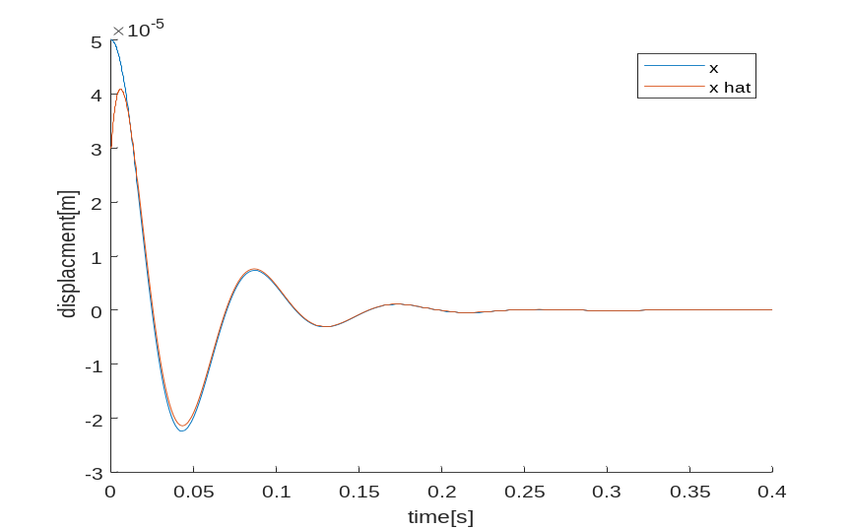
על מנת ליישם את הLQR על המערכת נדרש לשלוט בכל וקטור המצב X [12], עקב כך שבמערכת לא מתקבלת מדידה של כל וקטור המצב(נמדד המיקום בלבד) נדרש לבצע שיערוך דינאמי [13]. פותח בSINULINK מודל מבוסס בקרת LQR עם משערך על מנת לבחון את תגובת המערכת לבקרה זו, ניתן לראות באיור 10 את תגובת המערכת למצב התחלתי של 50 מיקרו מטר וכיצד היא מתייצבת. באיור 11 ניתן לראות כיצד גרף השיערוך מתכנס לגרף המיקום האמיתי כאשר תנאי ההתחלה של המשערך הוא 30 מיקרו מטר.
איור 6 - ניסוי LQR עם משערך בסימולציה

מאחר ושיטת ה-MLC מוצאת חוק בקרה קרוב לאופטימלי עבור מערכת דינאמית על בסיס מדד ביצועים קבוע מראש, אם אריץ שיטה זו על מודל דינאמי לינארי ידוע, בהכרח ערכי חוק הבקרה שיתקבלו יתכנסו לאותם ערכים שאותם נמצא בעזרת שיטת בקרה אופטימלית -LQR [10].

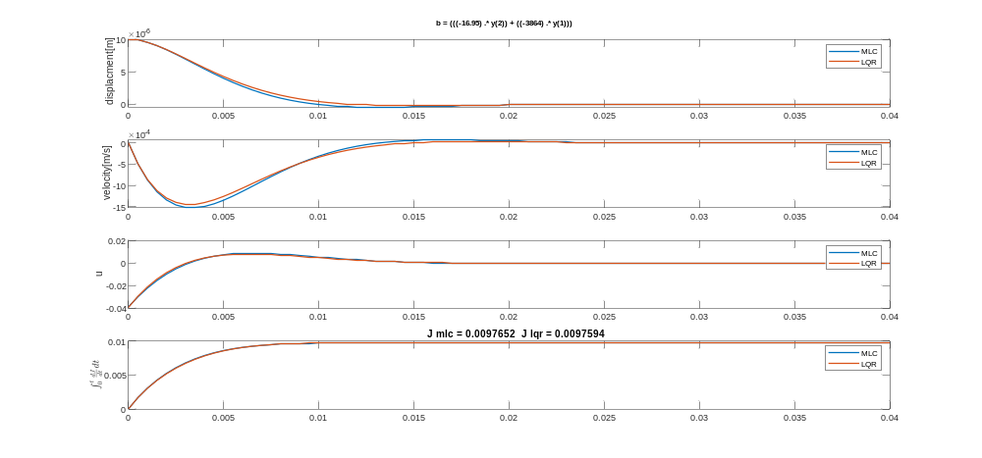
על בסיס כך בוצעה הרצה את אלגוריתם ה-MLC על המודל הדינאמי הלינארי של מערכת הניסוי (בוצעה לינאריזציה סביב נק' שיווי משקל) ואכן התקבלו גרפים מאוד דומים לגרפים שנותן בקר ה-LQR וכמו כן האיברים הדומיננטיים של חוק הבקרה קרובים מאוד לערכים של בקר PD שעובד על המערכת הפיזית עם ביצועים טובים. באיור 13 ניתן לראות את השוואת ה-MLC ל-LQR. ניתן לראות כי פונקציית המחיר(J) שנותן ה-MLC קרוב מאוד ל-J שמתקבל מה-LQR.
איור 7 - השוואת בקר LQR לבקר MLC בסימולציה

ניסויי מעבדה

ניסוי Impulse ללא בקרה:
על מנת להשוות את המערכת עם וללא בקרה בוצע ניסוי של כניסת פולס של זרם שנותן מכה לקורה והגרף הבא מציג את התזוזה בזמן של תנודות הקורה בעזרת שיטה זו כויל המודל הדינאמי של המערכת:
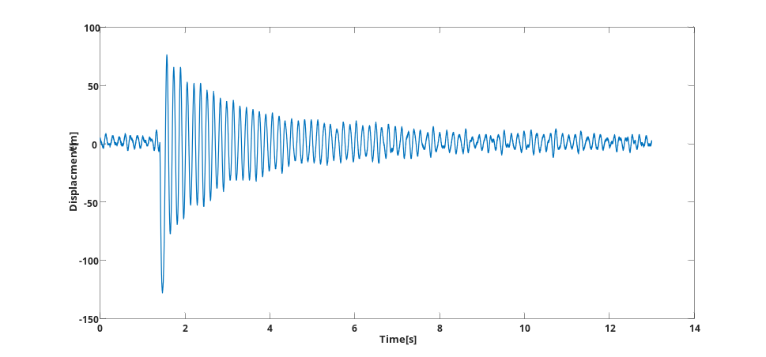
איור 8 - תגובת המערכת לפולס ללא בקרה

ניסוי LQR:
הניסוי נערך כך שערכי מטריצות המשקל זהים לערכים שיושמו בסימולציה. על מנת להשלים את מרחב המצב(לקבל את המהירות) יושם משערך דינאמי שפותח בסביבת LabView. בגרף הבא ניתן לראות את גרף התזוזה הנמדדת ע"י חיישן וכיצד גרף התזוזה המשוערכת מתכנס אליו. חשיבות השערוך היא גדולה מאוד בגלל העובדה שהבקרה מתבססת על משתני המצב המשוערכים וניתן להסיק כי אם גרף המיקום המשוערך מתכנס כך לגרף המדידה עצמה אז המהירות המשוערכת תשקף את המהירות האמיתית של המערכת:

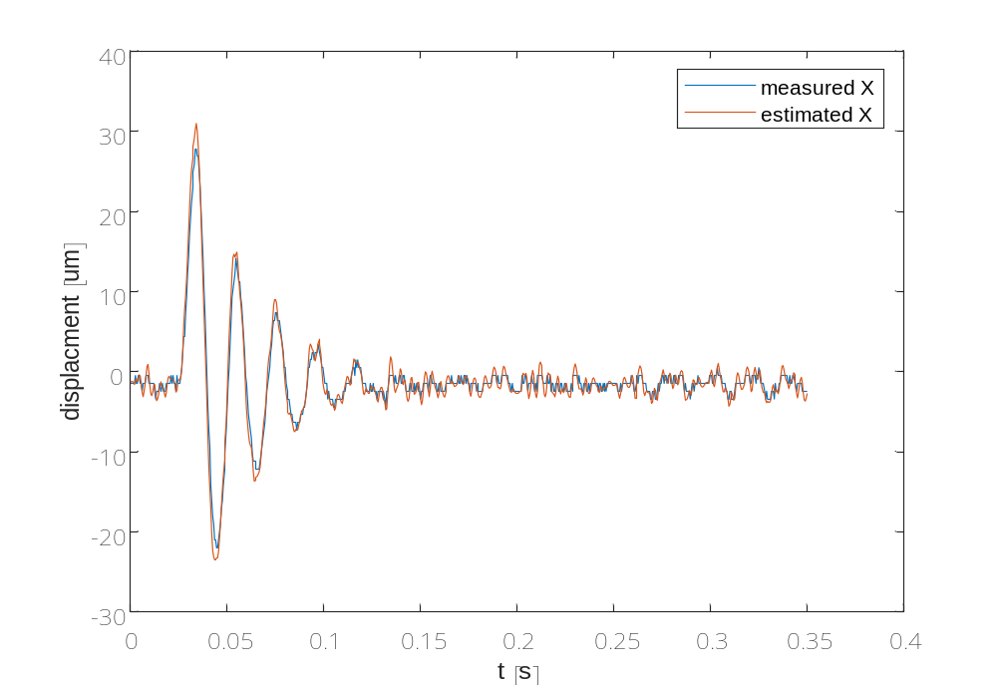
איור 9 - גרף ניסוי משערך דינאמי על המערכת הפיזית

בגרף הבא ניתן לראות את תגובת המערכת הפיזית לכניסת Impulse אפשר לראות התנהגות דומה לבקר הPD אך ישנם כמה הבדלים - בPD התזוזה קטנה יותר מאשר בLQR, ההתכנסות ארוכה יותר וכמו כן ישנה תגובת יתר בבקרת הPD אפשר לראות כי בLQR ההתכנסות מהירה יותר וכמעט ואין תגובת יתר:
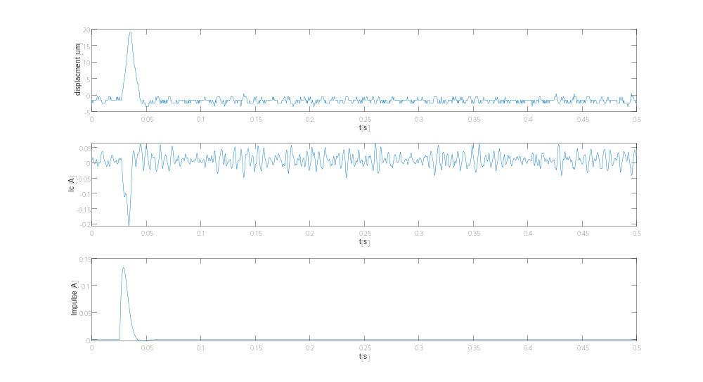
איור 10 - ניסוי בקרת LQR עם כניסת Impulse על המערכת הפיזית

ניסויי MLC:
הניסויים נערכו כך שערכי מטריצות המשקל זהים לערכים שיושמו בסימולציה. בוצעו ניסויים עם הגדרות שונות של הפרמטרים המשפיעים על האלגוריתם כמו באילו פונקציות מותר לו להשתמש, מספר האינדיבידואלים שהוא מנסה, עומק העץ שמגדיר אינדיבידואל ועוד. הגרף הבא מציג את התנהגות המערכת כשהיא מבוקרת באמצעות חוק בקרה שנמצא ע"י ה-MLC:
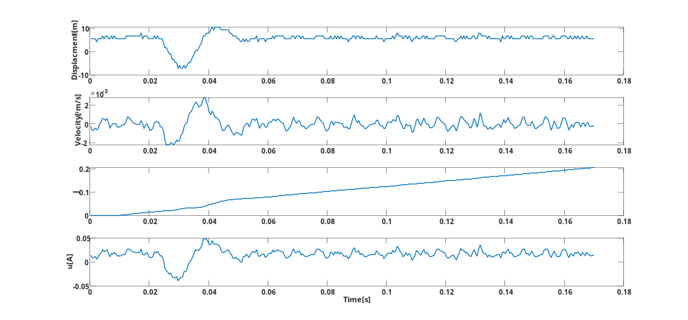
איור 11 - ניסוי Impulse עם בקרת MLC

השוואת הניסויים:
לאחר כל הניסויים במעבדה התבצעה השוואה בין ביצועי MLC במגוון וריאציות לבין LQR. בגרף הבא מוצגת השוואה עם גרף של LQR ו-2 גרפים של MLC כאשר באחד האלגוריתם מוגדר רק לחיבור וכפל ובגרף השני הוא מוגדר לחיבור כפל וסינוס. שני הניסויים של MLC רצו במשך 25 דורות עם 300 אינדיבידואלים:
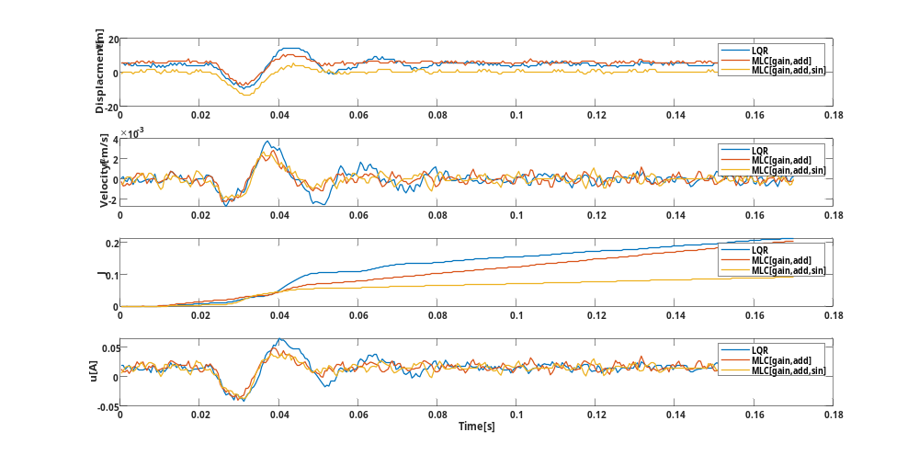
איור 12 – השוואת MLC-LQR ניסוי אמיתי

פרק 5: דיון ומסקנות
- במהלך סמסטר א' ביצעתי סימולציות, וניסויים במדגים הטכנולוגי במעבדה. כשהרצתי את הסימולציות על מודל דינאמי לינארי, כצפוי ערכי הבקר התכנסו לערכים קרובים לערכי בקר ה-LQR שביצועיו טובים על המערכת הפיזית. אולם, כאשר הרצתי סימולציה על המודל הדינאמי הלא לינארי חוק הבקרה שהתקבל לא הביא ביצועים טובים על המערכת הפיזית(התבדרות במיקום) עקב כך במקדמי הריסון היו גבוהים מאוד ועוררו מודים שאינם נלקחו בחשבון במודל הדינאמי.
- נוכחתי לראות כי זמני החישוב של האלגוריתם הגנטי ארוכים בעוד שדינמיקת המערכת יכולה להשתנות. ובנוסף, המערכת אינה יציבה בחוג פתוח כך שבמהלך החישובים והרצת חוקי הבקרה המערכת עלולה להתבדר. יש לבחון את האדפטיביות של האלגוריתם על דינמיקה משתנה וכיצד הוא מתכנס לפתרון משתנה בזמן.

משמעות התוצאות
- תוצאות בקרת ה-PD וה-LQR היו טובות וריסנו את המערכת אך נדרש עבורם לחשב את המודל הדינאמי המדויק בעוד שבמחרטה ישנם הרבה גורמים שקשה עד בלתי אפשרי לקחת בחשבון ולכן בקרות מסוגים אלה אולי יפעלו אך לא בצורה אופטימאלית.
- על פי התוצאות שנבחנו הוכח כי ניתן למצוא חוק בקרה קרוב לאופטימלי עבור מערכות מורכבות באמצעות בקר MLC.
- מימוש האלגוריתם על מערכות פיזיות לוקח הרבה זמן(בערך שעתיים) והוא כולל בתוכו ניסויים של חוגי בקרה שאינם טובים עבור המערכת לכן אלגוריתם זה לא מתאים בכל תנאי למימוש על מערכות שאינן יציבות בחוג פתוח.

פרק 6: סיכום
במהלך סמסטר א' ביצעתי איסוף נתונים מקיף, למדתי נושאי בקרה מתקדמים ולמדתי את ספר הפרויקט[10]. בנוסף על כך ביצעתי סימולציות למודולי הבקרה השונים הנזכרים בפרויקט באמצעות מודל דינאמי שפותח עבור המערכת. הסימולציות נעשו בעזרת תוכנות MATLAB ו- SIMULINK. ערכתי השוואה בתוצאות בין שיטות בקרה (LQR ו- PD). בהמשך הסמסטר ביצעתי ניסויים במדגים הטכנולוגי העומד לרשותי במעבדת המכללה ע"י סביבת עבודה LabView עם בקר מסוג MyRio על מנת לראות את תגובת המערכת הפיזית לבקרים מסוג PD ו-LQR.
במהלך סמסטר ב' התמקדתי בעיקר בפיתוח התשתית לMLC וביצעתי ניסויים עם פרמטרים שונים על המערכת הפיזית, לבסוף ביצעתי השוואה בין בקרה אופטימלית לMLC

נקודת חוזק
- ניתן ליישם את אלגוריתם MLC על מערכת ממשית, ללא ידיעת המודל הדינאמי. האלגוריתם ימצא את חוק הבקרה האופטימלי למזעור פונקציית המחיר הרצויה.

נקודות חולשה
- זמן חישוב ארוך- על מנת למצוא חוק בקרה במערכת הפיסית, נבצע ניסוי בשימוש באלגוריתם MLC, לאלגוריתם זה לוקח זמן רב , דבר המהווה בעיה למערכת לא יציבה בחוג פתוח.
- אלגוריתם MLC אינו אלגוריתם אדפטיבי, כאשר משתנה הדינמיקה של המערכת, האלגוריתם לא ישנה את חוק הבקרה בהתאם, אלא אם נבצע הרצה מחדש של האלגוריתם.

ביבליוגרפיה
- Z. brand, S. Arogeti “Extended model and control of regernative chatter vibration in orthogonal cutting”, IEEE,2018.
- G. Quintana, J. Ciurana, “Chatter in machining process: A review,” International Journal of Machine Tools & Manufacture, vol. 51, pp. 363–376, January 2011.
- ז.ברנד ואחרים, “מערכת חד ערוצית חלק א' - ריסון תנודות אקטיבי באמצעות חוק משוב PD", הקריה למחקר גרעיני, 2009.

